Лососевые реки вулканических районов Кроноцкого заповедника
Автор: Есин Е.В.
В 2011 году Кроноцкий заповедник продолжит изучение пресноводных экосистем своей территории. Основные усилия ученых будут направлены на комплексные исследования трёх уникальных природных объектов: Кроноцкого озера, реки, соединяющей озеро с океаном, а также группы небольших рек и ручьев Семлячикского вулканического района. В южной части заповедника продуктивные, богатые лососем реки соседствуют с мутными, иногда ядовитыми ручьями, стекающими со склонов вулканов. Специалистам предстоит ответить, как чувствуют себя лососи в таких нехарактерных условиях.
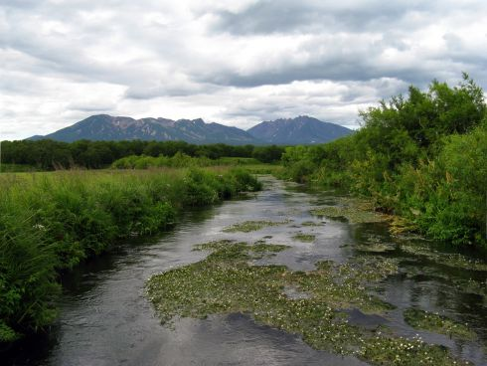
Водные лютики зацвели в термальном ручье, стекающем со склона вулкана Центральный Семлячик
Хорошо известно, что Камчатка — это центр разнообразия лососевых рыб, здесь воспроизводится максимальное на планете число их проходных и жилых форм. В реках, ручьях и озерах Кроноцкого заповедника проходит нерест, эмбриональное развитие и нагул всех известных для полуострова видов этой группы рыб. Высокая численность и разнообразие лососевых объясняются тем, что здесь для них создаются оптимальные условия среды. Само слово «Камчатка» у ихтиологов ассоциируется с нетронутыми предгорными реками с галечным дном, низкой температурой и прозрачной водой — именно в таких водотоках нерестится больше всего лососей. В начале 1980-х годов для обозначения чистых предгорных речек в научной литературе даже ввели специальный термин — «лососевая река».
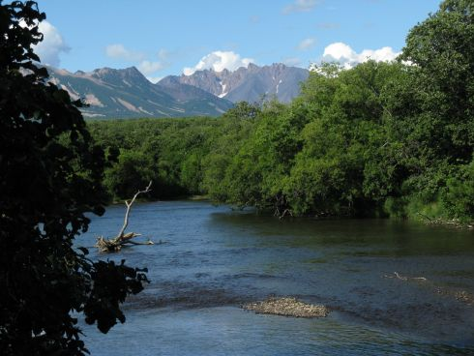
Нерестилище лососей в нижнем течении реки Старый Семлячик
Но с другой стороны Камчатка — это страна вулканов, более 20% площади заповедника занимают вулканические ландшафты. На участке тихоокеанского побережья южнее реки Кроноцкой богатые лососем речки соседствуют с водотоками, стекающими с вулканических склонов. Такие реки и ручьи сильно отличаются от обычных, вспомнить хотя бы Сухую речку на подъездах к Авачинскому вулкану. Речная сеть вулканического района заповедника формируется в легко размываемых склонах, образованных пористыми породами с аномально высокими концентрациями тяжелых и переходных металлов, серы, бора и т.д. Для водотоков характерно блуждание русел в неустойчивых берегах, периодическое пересыхание, высокая мутность и минерализация, сложный химический состав воды со значительным превышением предельно допустимых концентраций вредных веществ. Нередко реки питают термальные, кислые и токсичные воды. Картину дополняют частые оползни, сели, обвалы пород, а иногда — лохары и пеплопады.
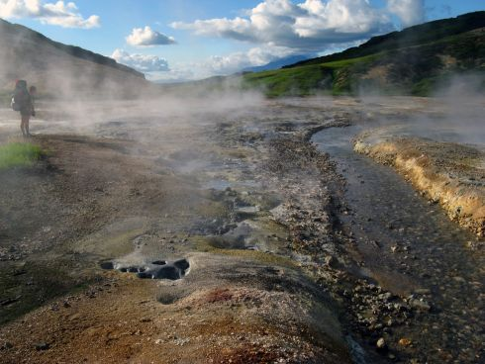
Выходы фумарол вокруг термального ручья, стекающего с вулкана Бурлящий
Рыбы и беспозвоночные животные, обитающие в водотоках вулканических долин, вынуждены адаптироваться к крайне специфическим условиям. В ручьях Семлячикского участка и Узон-Гейзерной депрессии лососям и гольцам подчас приходится нереститься при температурах воды 20–25°С, что в 2–3 раза выше нормы. На развитие отложенной икры влияют токсиканты, вызывающие замедление развития, гормональные нарушения и даже уродства. Жабры вылупившейся молоди постоянно травмируют острые частицы вулканических взвесей, которые сносит река. Молодь вынуждена укрываться в пересыхающих притоках, потому что в главном русле вода токсична, а кормовая база отсутствует. По сравнению с типичными лососевыми реками среду «вулканических водотоков» можно с уверенностью назвать экстремальной! Но, тем не менее, каждый год проходные лососи и гольцы, пусть в небольших количествах, но возвращаются в эти специфические нерестовые реки. Находятся даже жилые популяции, которые круглый год населяют самые верховья вулканических рек. От высокопродуктивных мест нагула в нижнем течении, где вода уже разбавлена чистыми боковыми притоками, они изолированы непреодолимыми водопадами и селевыми запрудами. Например, карликовые гольцы живут в истоках реки Старый Семлячик, вытекающей из кипящего Чёрного озера в кратере вулкана, а также в озере Центральное, куда стекают ручьи с термальных площадок кальдеры вулкана Узон.
Экосистемы вулканических рек и ручьев этой части заповедника неоднородны по условиям обитания — здесь есть как «мертвые» водотоки, в которых удается выживать только бактериям, так и богатые флорой и фауной реки. Есть экосистемы, которые сохраняются лишь за счет поступления органических веществ с водосборов, а есть и абсолютно самообеспеченные. Часть ручьев и рек лишена рыбного населения, в других нерестятся все виды ихтиофауны. Нередко даже в «мертвых» реках имеются участки локального изобилия, которые связаны с местами выходов термальных вод. Вулканические ключи привносят в бедную питательными веществами среду соединения азота и фосфора — так называемые биогены.
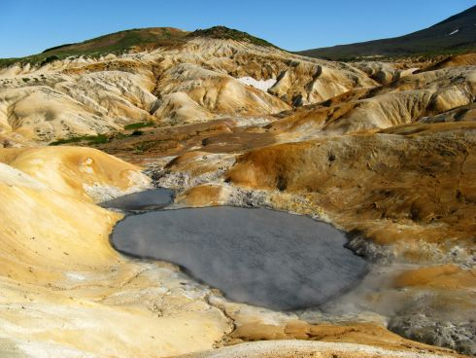
Озеро Черное — исток реки Старый Семлячик
Но есть то, что объединяет все вулканические водотоки. Во-первых, высокая изменчивость и мозаичность условий, а во-вторых, наличие специфических биолого-экологических черт у популяций рыб и беспозвоночных, позволяющих им выживать в аномальных условиях. Внутренние органы жилых гольцов продолжают нормально функционировать даже несмотря на хроническое внутреннее воспаление и содержание в них огромного количества ядовитой серы (нескольких процентов по массе). Личинки ручейников, которые на Камчатке повсеместно обитают только на выходах грунтовых вод с постоянной температурой 2 4 °С, достигают большой биомассы в Семлячикских горячих источниках. Для животных из вулканических водотоков характерна повышенная асимметрия изначально билатерально симметричных структур, например, числа лучей в парных плавниках. Молодь лососей также отличаются необычно светлой окраской и низкой пятнистостью. Во многом удачно воспроизводиться животным удается за счет изменения своего поведения. Так, в норме, стайная и неагрессивная молодь лососей вынуждена скапливаться в местах впадения небольших чистых притоков и бороться за место, становясь территориальной и охраняя свой кормовой участок. Рыбы, которые в других местах предпочитают питаться донными организмами, здесь переходят на потребление роящихся над поверхностью насекомых. Изучение специфических биологических особенностей фауны вулканических рек позволяет расширить представления о пределах экологической толерантности видов, в т.ч. особо ценных лососевых рыб. Выявление новых адаптационных механизмов популяций является необходимым этапом в расшифровке процесса микроэволюции.
Между тем работы по данной тематике могут помочь в решении не только фундаментальных научных проблем, но и чисто прикладных вопросов, которые важны для Камчатского края. Например, изучение особенностей роста кижуча, чавычи и нерки в термальных ручьях уже пригодилось при разработке рыбоводных технологий на лососевых рыборазводных заводах. В последнее время на Камчатке началось активное освоение рудных месторождений. Во время добычи золота, никеля и кобальта есть вероятность загрязнения рек, причем именно теми веществами, естественный фон которых превышен в вулканических районах. Изучение влияния загрязнителей на рыб в естественных условиях может поспособствовать разработке экологичных нормативов допустимого воздействия на экосистемы лососевых рек. Также следует упомянуть о возможности определения лососевых рыб из вулканических нерестовых рек по специфическим чертам их внешней морфологии. Попытки найти диагностические, маркерные черты облика лососей продолжаются долгие годы и направлены на разработку методов определения рыб из разных нерестовых рек в смешанных прибрежных уловах. Такая методика нужна для оптимального выбора мест расстановки промышленных неводов. В связи с этим речные системы, где территориально перекрываются места нереста лососей и влияния вулканизма, представляют особый интерес.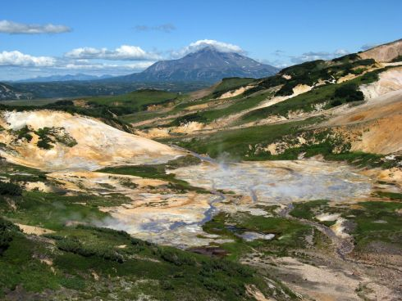
Термальные ручьи в кратере вулкана Бурлящий
Несмотря на специфику вулканических рек, подробные исследования их фауны и среды не проводились. Это очевидное упущение было устранено летом 2010 года, когда в Кроноцком заповеднике стартовала научная программа по исследованию нерестовых лососевых водотоков, стекающих с вулканов. Уже получены и проанализированы данные, которые по своей значимости превзошли ожидания специалистов. В 2011 году объединенная научная группа сотрудников заповедника, ВНИРО, КамчатНИРО и МГУ имени М.В. Ломоносова отправится на побережье Кроноцкого залива для продолжения исследований.
Таким образом, территория Кроноцкого заповедника является уникальным лососевым резерватом, где изучение происходящих без вмешательства человека естественных природных процессов может дать ответы на важнейшие современные вопросы фундаментальной и прикладной экологии лососевых экосистем.

